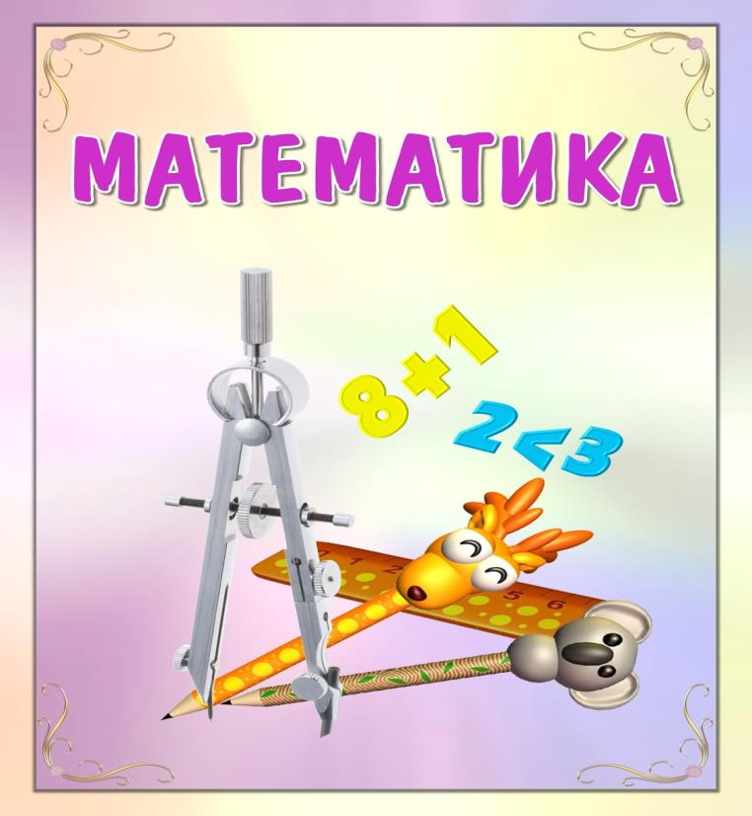

Цель:
- систематизировать знания детей о способах составления арифметических задач и записывать их решение с помощью цифр;
- расширить и закрепить навыки вычислительной деятельности: решение примеров.

